Спосіб застосування та дози.
Застосування препарату слід розпочинати під наглядом лікаря, який має досвід лікування порушень репродуктивної функції.
Дозування
Дозування лікарського засобу Рековель є індивідуальним для кожної пацієнтки та має на меті отримання реакції яєчників зі сприятливим профілем безпека/ефективність, тобто досягнення розвитку достатньої кількості придатних для взяття ооцитів та зменшення кількості втручань для запобігання СГЯ. Рековель дозується у мікрограмах (мкг) (див. розділ «Фармакодинаміка»). Режим дозування є специфічним для лікарського засобу Рековель, і доза у мікрограмах (мкг) не може бути застосована для інших гонадотропінів.
Для першого циклу лікування індивідуальну добову дозу слід визначати за сироватковим рівнем АМГ та масою тіла пацієнтки. Дозу слід розраховувати на основі нещодавно визначеного рівня АМГ (тобто протягом останніх 12 місяців) за допомогою таких діагностичних тестів: імуноаналіз ELECSYS AMH Plus від Roche (тест, що використовувався у дослідженнях клінічної розробки) або альтернативно ACCESS AMH Advanced від Beckman Coulter, або LUMIPULSE G AMH від Fujirebio (див. розділ «Особливості застосування»). Індивідуальну добову дозу слід застосовувати впродовж усього періоду стимуляції. Для жінок з рівнем АМГ < 15 пмоль/л добова доза становить 12 мкг незалежно від маси тіла. Для жінок з рівнем АМГ ≥ 15 пмоль/л добова доза знижується з 0,19 до 0,10 мкг/кг відповідно до підвищення концентрації АМГ (див. табл. 2). Дозу слід округлити до кратної 0,33 мкг, щоб вона збігалася зі шкалою дозування на шприц-ручці. Максимальна добова доза для першого циклу лікування становить 12 мкг.
Для розрахунку дози лікарського засобу Рековель масу тіла слід вимірювати безпосередньо перед початком стимуляції. При вимірюванні маси тіла пацієнтка повинна зняти взуття та верхній одяг.

Таблиця 2. Режим дозування
Рівень АМГ (пмоль/л) | < 15 | 15–16 | 17 | 18 | 19–20 | 21–22 | 23–24 | 25–27 | 28–32 | 33–39 | ≥ 40
Фіксована добова доза лікарського засобу Рековель | 12 | 0,19 | 0,18 | 0,17 | 0,16 | 0,15 | 0,14 | 0,13 | 0,12 | 0,11 | 0,10
Фіксована добова доза лікарського засобу Рековель | мкг | мкг/кг
Примітки: мкг – мікрограми.
Концентрація АМГ виражається у пмоль/л та має бути округлена до найближчого цілого числа. Якщо концентрація АМГ виражена в нг/мл, перед визначенням дозування це значення слід перевести у пмоль/л шляхом множення на 7,14 (нг/мл × 7,14 = пмоль/л).

Час початку терапії лікарським засобом Рековель залежить від типу протоколу:
- у протоколі з використанням антагоніста гонадотропін-рилізинг гормону (GnRH) лікування слід розпочинати на 2 або 3 день після початку менструальної кровотечі;
- у протоколі, що передбачає зниження регуляції за допомогою агоніста GnRH, лікування слід розпочинати приблизно через 2 тижні після початку лікування агоністом
Лікування повинно тривати до досягнення відповідного розвитку фолікулів (≥ 3 фолікулів ≥ 17 мм), що у середньому відбувається на 9-й або на 10-й день лікування (діапазон 5–20 днів). Одноразова доза 250 мкг рекомбінантного ХГЛ, або 5 000 МО ХГЛ, призначається для стимуляції остаточного дозрівання фолікулів. Слід припинити лікування лікарським засобом Рековель та не виконувати стимуляцію остаточного дозрівання фолікулів за допомогою ХГЛ пацієнткам з надмірним розвитком фолікулів (≥ 25 фолікулів ≥ 12 мм).
Для наступних циклів лікування добову дозу лікарського засобу Рековель слід залишати без зміни чи коригувати, керуючись реакцією яєчників пацієнтки у попередньому циклі. Якщо у попередньому циклі була досягнута відповідна реакція яєчників без розвитку СГЯ, слід застосовувати таку саму добову дозу. У разі недостатньої реакції яєчників у попередньому циклі добову дозу наступного циклу слід збільшити на 25 % або 50 % залежно від ступеня спостережуваної реакції. У разі надмірної реакції яєчників у попередньому циклі добову дозу в наступному циклі слід зменшити на 20 % або 33 % залежно від ступеня спостережуваної реакції. Пацієнткам, у яких розвинувся СГЯ або існував ризик розвитку СГЯ у попередньому циклі, добову дозу в наступному циклі слід зменшити на 33 % порівняно з дозою, при застосуванні якої спостерігався СГЯ або ризик його виникнення. Максимальна добова доза становить 24 мкг.
Пацієнти з порушенням функції нирок та печінки
Безпеку, ефективність та фармакокінетику лікарського засобу Рековель у пацієнтів з порушенням функції нирок або печінки у клінічних дослідженнях цілеспрямовано не вивчали. Обмежені дані не вказують на необхідність застосування іншого режиму дозування лікарського засобу Рековель для цієї популяції пацієнтів (див. розділ «Особливості застосування»).
Пацієнтки із синдромом полікістозних яєчників з ановуляторними розладами
Застосування лікарського засобу жінкам з ановуляцією та синдромом полікістозних яєчників не досліджували. Клінічні дослідження проводилися за участю пацієнток з овуляцією та із синдромом полікістозних яєчників (див. розділ «Фармакодинаміка»).

Пацієнтки з АМГ > 35 пмоль/л
Пацієнтки з потенційно високою відповіддю (рівень АМГ >35 пмоль/л) не досліджувалися за протоколом, що передбачає зниження регуляції за допомогою агоніста ГнРГ (GnRH).
Пацієнти літнього віку
Відповідні показання для застосування лікарського засобу Рековель пацієнтам літнього віку відсутні.
Спосіб застосування
Рековель призначений для підшкірного введення, переважно в ділянку стінки черевної порожнини. Першу ін’єкцію слід виконувати під безпосереднім наглядом медичного працівника. Пацієнтки повинні бути навчені правильному користуванню шприц-ручкою Рековель та виконанню ін’єкцій. Самостійне введення лікарського засобу можуть проводити лише добре мотивовані, належним чином навчені пацієнтки, які у разі необхідності мають можливість проконсультуватися з лікарем.

ІНСТРУКЦІЯ
з використання попередньо наповненої шприц-ручки Рековель
Перш ніж Ви виконуватимете першу ін’єкцію, медичний працівник повинен показати Вам, як правильно приготувати та вводити лікарський засіб Рековель.
Не намагайтеся самостійно виконувати ін’єкцію, доки медичний працівник не покаже Вам, як правильно це зробити.
Перед використанням попередньо наповненої шприц-ручки Рековель та щоразу перед початком використання нової шприц-ручки повністю прочитайте цю інструкцію. Вона може містити нову інформацію. Ретельно дотримуйтеся цієї інструкції, навіть якщо раніше Ви вже застосовували подібну шприц-ручку. Неправильне використання цієї шприц-ручки може призвести до введення невідповідної дози лікарського засобу.
Зверніться до медичного працівника, якщо у Вас є будь-які запитання щодо виконання ін’єкції лікарського засобу Рековель.
Попередньо наповнена шприц-ручка Рековель є одноразовою шприц-ручкою з відмірюваною дозою, що може використовуватися для введення більше 1 дози лікарського засобу Рековель. Ця шприц-ручка наявна з 3 різними дозуваннями:
- 12 мкг/0,36 мл;
- 36 мкг/1,08 мл;
- 72 мкг/2,16 мл.

Будова попередньо наповненої шприц-ручки Рековель
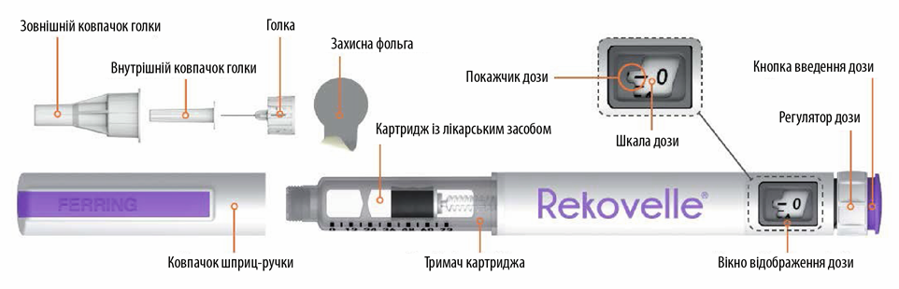

Важлива інформація
- Попередньо наповнена шприц-ручка Рековель та голки призначені для використання тільки однією людиною, їх не слід передавати іншим людям.
- Цю шприц-ручку слід використовувати тільки за медичними показаннями та чітко дотримуватися вказівок, наданих медичним працівником.
- Якщо у Вас повна або часткова втрата зору і Ви не можете прочитати шкалу дози на шприц-ручці, не використовуйте цю шприц-ручку без сторонньої допомоги. Введення можливе за допомогою людини, яка добре бачить та навчена застосовувати цю шприц-ручку.
- Якщо у Вас є запитання, перш ніж вводити Рековель, зверніться до медичного працівника.
Інформація про попередньо наповнену шприц-ручку Рековель
На цій шприц-ручці може бути відміряна доза від 0,33 мкг до 20 мкг лікарського засобу Рековель із поділками для збільшення на 0,33 мкг. Див. «Приклади відмірювання дози».
- Шкала дози цієї шприц-ручки має нумерацію від 0 до 20 мкг.
- Кожний номер відділяється двома поділками. Кожна поділка відповідає збільшенню відмірюваної дози на 0,33 мкг.
- При обертанні регулятора для відмірювання дози буде чутно клацання та відчуття опору при кожному збільшенні дози, що дає змогу відміряти коректну дозу.
Очищення
- Якщо необхідно, зовнішня поверхня шприц-ручки може бути очищена тканиною, змоченою водою.
- Не можна класти цю шприц-ручку у воду або будь-яку іншу рідину.
Зберігання
- Цю шприц-ручку слід завжди зберігати з надітим ковпачком шприц-ручки та з від’єднаною голкою.
- Не застосовувати цю шприц-ручку після закінчення терміну придатності («Прид. до»), зазначеного на етикетці шприц-ручки.
- Не зберігати шприц-ручку в умовах впливу екстремальних температур, прямих сонячних променів або при дуже низьких температурах, наприклад, в автомобілі або морозильній камері.
- Зберігати шприц-ручку в місці, недоступному для дітей та будь-якої особи, яка не навчена користуватися цією шприц-ручкою.
Перед застосуванням:
  - Зберігати шприц-ручку в холодильнику при температурі від 2 до 8 °C. Не заморожувати.
  - Зберігання шприц-ручки не в холодильнику (при температурі від 2 до 25 °C) може тривати до 3 місяців, включаючи період застосування. Викинути (утилізувати) шприц-ручку через 3 місяці, якщо вона не була використана.
Після першого застосування (період застосування):
  - Цю шприц-ручку можна зберігати протягом періоду до 28 днів при температурі не вище 25 °C. Не заморожувати.

Матеріали, необхідні для ін’єкції лікарського засобу Рековель

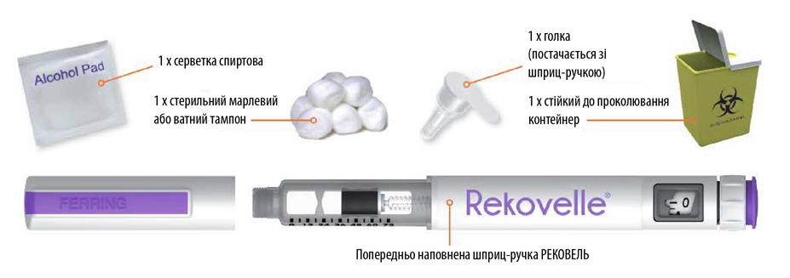

Перед застосуванням (крок 1)
Крок 1:
- Вимити руки.
- Оглянути шприц-ручку, переконатися, що вона не ушкоджена. Не використовувати шприц-ручку, якщо вона ушкоджена.
- Оглянути шприц-ручку (картридж), переконатися, що лікарський засіб прозорий і не містить часток. Не використовувати шприц-ручку, якщо лікарський засіб у картриджі містить частки або непрозорий.
- Переконатися, що у Вас відповідна шприц-ручка з відповідним дозуванням.
- Перевірити дату закінчення терміну придатності на етикетці шприц-ручки.
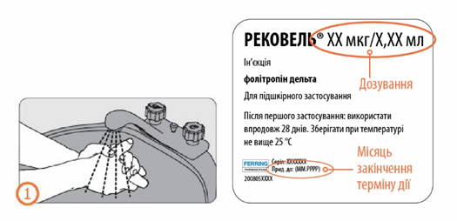

Під’єднання голки (кроки з 2-го по 6-й)
Важливо:
- Завжди використовувати нову голку для кожної ін’єкції.
- Використовувати тільки одноразові голки, що постачаються зі шприц-ручкою.
Крок 2:
- Зняти ковпачок шприц-ручки.
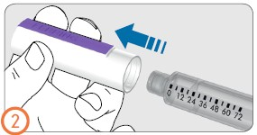
Крок 3:
- Зняти захисну фольгу з голки.
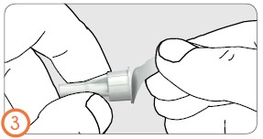
Крок 4:
- Під’єднати голку.
- Ознакою надійного під’єднання голки є клацання.
- Також можна нагвинтити голку. Відчуття легкого опору свідчить, що голка надійно під’єднана.
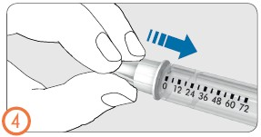
Крок 5:
- Зняти зовнішній ковпачок голки.
- Не викидати зовнішній ковпачок. Він знадобиться для утилізації голки після ін’єкції лікарського засобу.
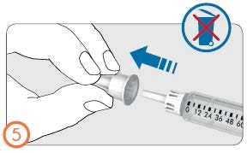

Крок 6:
- Зняти внутрішній ковпачок голки та викинути його.
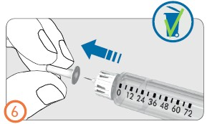

Первинне заповнення (кроки з 7-го по 9-й)
- Перед першим застосуванням шприц-ручки необхідно видалити пухирці повітря з картриджа (виконати первинне заповнення), що необхідно для отримання коректної дози лікарського засобу.
- Первинне заповнення виконується тільки перед першим використанням шприц-ручки.
- Виконувати кроки з 7-го по 9-й, навіть якщо пухирців повітря не видно.
- Якщо шприц-ручка вже застосовувалася, слід перейти до кроку 10.
Крок 7:
- Обертати регулятор дози за годинниковою стрілкою, доки покажчик дози не вказуватиме на символ «крапля».
- Якщо відміряно неправильну дозу для первинного заповнення, її можна відкоригувати без втрати лікарського засобу, обертаючи регулятор дози у будь-якому напрямку, доки покажчик дози не вказуватиме на символ «крапля».
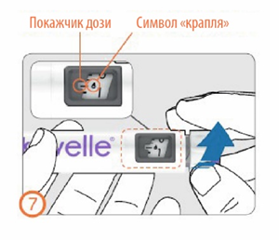
Крок 8:
- Утримувати шприц-ручку голкою вгору.
  - Постукати пальцем по тримачу картриджа, щоб пухирці повітря піднялися вгору, у верхню частину картриджа.
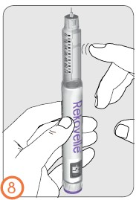
Крок 9:
- Все ще утримуючи шприц-ручку голкою вгору (не в бік обличчя), повністю натиснути кнопку введення дози, доки покажчик дози не вказуватиме на число «0».
- Переконатися, що крапля рідини з’явилася на кінці голки.
- Якщо крапля (краплі) не з’явилася, повторити кроки з 7-го по 9-й (первинне заповнення), доки крапля не з’явиться.
- Якщо після 5 спроб крапля не з’явилася, видалити голку (див. крок 13), під’єднати нову голку (див. кроки з 3-го по 6-й) та повторити первинне заповнення (див. кроки з 7-го по 9-й).
- Якщо крапля все ще не з’явилася після використання нової голки, використати нову шприц-ручку.
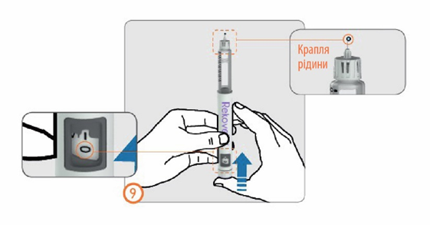
Відмірювання дози (крок 10)
Див. табл. 3. Приклади відмірювання дози.
Крок 10:
- Обертати регулятор дози за годинниковою стрілкою, доки покажчик дози не вказуватиме на призначену дозу у вікні відображення дози.
- Дозу можна відкоригувати в бік збільшення чи зменшення без втрати лікарського засобу, обертаючи регулятор дози у будь-якому напрямку, доки покажчик дози не вказуватиме на коректну дозу.
- Не натискати на кнопку введення дози під час відмірювання дози, щоб уникнути втрати лікарського засобу.
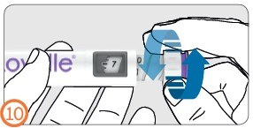
Введення розділеної дози:
- Може бути потрібна більш ніж одна шприц-ручка для введення призначеної дози.
- Якщо не вдається відміряти повну дозу, це означає, що у шприц-ручці залишається недостатньо лікарського засобу. Потрібно вводити розділену дозу або викинути (утилізувати) поточну шприц-ручку та використати нову, щоб виконати ін’єкцію.
Див. нижче розділ «Введення розділеної дози лікарського засобу Рековель» для прикладів розрахунку та запису розділеної дози.
Введення дози (кроки з 11-го по 12-й)
Важливо:
- Не використовувати шприц-ручку, якщо лікарський засіб містить частки або непрозорий.
- Перед виконанням ін’єкції ознайомитися з кроками 11 та 12.
- Цей лікарський засіб слід вводити шляхом ін’єкції тільки під шкіру (підшкірно) у ділянку живота.
- Зміна місця введення при кожній ін’єкції знизить ризик реакцій з боку шкіри, таких як почервоніння та подразнення.
- Не виконувати ін’єкцію у ділянку, що болить (чутлива), із забоєм, почервонінням, затвердінням, шрамом або розтягненням.
Кроки 11 та 12:
- Протерти шкіру у місці ін’єкції спиртовою серветкою для очищення. Не торкатися цієї ділянки, доки не буде виконана ін’єкція.
- Тримати шприц-ручку так, щоб під час ін’єкції було видно вікно відображення дози.
- Затиснути шкіру та ввести голку у шкіру під прямим кутом, як навчив медичний працівник. Не торкатися кнопки введення дози.
- Після введення голки помістити великий палець на кнопку введення дози.
- Повністю натиснути кнопку введення дози та утримувати.
- Утримувати кнопку введення дози натиснутою і після того, як покажчик дози вказуватиме на «0», зачекати 5 секунд (повільно рахувати до 5), щоб переконатися, що введено всю дозу.
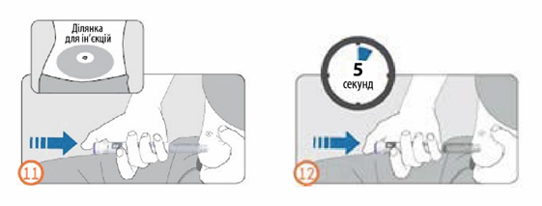
  - Після утримування кнопки введення дози натиснутою протягом 5 секунд відпустити її. Потім повільно видалити голку з місця ін’єкції, витягуючи її зі шкіри під прямим кутом.
- Якщо у місці ін’єкції з’являється кров, злегка притиснути до місця ін’єкції марлеву серветку або ватний тампон.
Примітка:
- Не нахиляти шприц-ручку під час ін’єкції та видалення зі шкіри.
- Нахил шприц-ручки може призвести до згинання або відламування голки.
- Якщо зламана голка залишається у тілі, слід негайно звернутися за медичною допомогою.
Утилізація голки (крок 13)
Крок 13:
- Обережно надіти на голку зовнішній ковпачок голки, сильно натискаючи на нього (A).
- Відкручувати голку проти годинникової стрілки для її від’єднання від шприц-ручки (B+C).
- Обережно утилізувати використану голку (D).
- Див. нижче розділ «Утилізація».
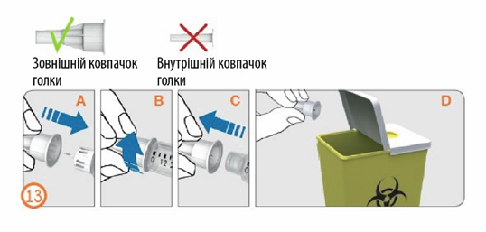
Примітка:
- Після кожного використання слід завжди утилізувати голку. Ці голки призначені тільки для одноразового використання.
- Не зберігати шприц-ручку з під’єднаною голкою.

Надягання ковпачка шприц-ручки (крок 14)
Крок 14:
- Ретельно надіти на шприц-ручку ковпачок шприц-ручки для захисту між ін’єкціями.
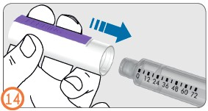
Примітка:
- Ковпачок на шприц-ручку не можна надіти поверх голки.
- Якщо вводиться розділена доза, пусту шприц-ручку слід викинути (утилізувати).
- Якщо використовується нова шприц-ручка для введення всієї призначеної дози замість того, щоб вводити розділену дозу, слід викинути (утилізувати) шприц-ручку, в якій недостатньо лікарського засобу для повної дози.
- Якщо шприц-ручка не використовується, на неї потрібно надіти ковпачок шприц-ручки.

Утилізація
Голки:
Відразу після використання помістити голку в стійкий до проколювання контейнер, наприклад у контейнер для використаних гострих предметів. Не викидати (не утилізувати) контейнер із використаними гострими предметами з побутовим сміттям.
При відсутності контейнера для використаних гострих предметів можливе використання побутового контейнера, який:
  - виготовлений із міцного пластику;
  - може бути щільно закритий стійкою до проколювання кришкою без можливості потрапляння гострих предметів назовні;
  - має стабільне вертикальне положення під час експлуатації;
  - є герметичним;
  - є належним чином маркованим про небезпечні відходи у контейнері.
Коли контейнер для використаних гострих предметів буде майже повний, необхідно утилізувати його згідно з місцевими вимогами.
Попередньо наповнені шприц-ручки Рековель:
  - викинути (утилізувати) використані шприц-ручки згідно з місцевими вимогами.

Приклади відмірювання дози
Приклади відмірювання дози з використанням попередньо наповненої шприц-ручки Рековель
У таблиці нижче (табл. 3) наводяться приклади призначених доз, спосіб їхнього відмірювання та вигляд вікна відображення призначених доз.

Таблиця 3. Приклади відмірювання дози
Приклади призначеної дози  (у мікрограмах) | Відмірювання дози на шприц-ручці | Вікно відображення призначеної дози
0,33 | 0 та 1 поділка  (відміряти до 0 плюс 1 клацання)
0,66 (доза для первинного заповнення) | 0 та 2 поділки  (відміряти до 0 плюс 2 клацання)
2,33 | 2 та 1 поділка  (відміряти до 2 плюс 1 клацання)
11,00 | 11  (відміряти до 11)
12,33 | 12 та 1 поділка  (відміряти до 12 плюс 1 клацання
18,66 | 18 та 2 поділки  (відміряти до 18 плюс 2 клацання)
20,00 | 20 (відміряти до 20)

Введення розділеної дози лікарського засобу Рековель
Якщо не вдається відміряти всю призначену дозу, це означає, що у шприц-ручці залишається недостатньо лікарського засобу. Необхідно ввести частину призначеної дози, використовуючи поточну шприц-ручку, та решту призначеної дози, використовуючи нову шприц-ручку (введення розділеної дози). Також можна викинути (утилізувати) поточну шприц-ручку та використати нову шприц-ручку, щоб ввести всю призначену дозу в 1 ін’єкції. Якщо прийнято рішення вводити розділену дозу, слід дотримуватися цих інструкцій та записати введену дозу лікарського засобу в щоденнику розділення доз (див. табл. 4).
- У стовпчику А наведено приклади призначеної дози. Необхідно вписати свою призначену дозу у стовпчик А.
- У стовпчику В наведено приклади дози, що залишається у шприц-ручці (відповідає дозі, яку можна відміряти).
- Необхідно вписати у стовпчик В дозу, що залишається у шприц-ручці. Виконати ін’єкцію дози, що залишається у шприц-ручці.
- Приготувати нову шприц-ручку та провести первинне заповнення (кроки з 1-го по 9-й).
- Розрахувати та вписати у стовпчик С дозу, що залишається для введення, віднявши від числа у стовпчику А число у стовпчику В. Якщо необхідно, використати калькулятор для перевірки розрахунку.
- Якщо необхідно, див. «Приклади відмірювання дози».
- Дози слід округлювати до найближчого відмірюваного значення: X,00, X,33 або X,66 мкг. Наприклад, якщо число у стовпчику C становить 5,34, доза, що залишається, округлюється до 5,33. Якщо число у стовпчику C становить 9,67, доза, що залишається, округлюється до 9,66.
- Якщо є запитання щодо розрахунку розділення дози, слід звернутися до медичного працівника.
- Ввести дозу, що залишається (число у стовпчику C), використовуючи нову шприц-ручку, щоб завершити введення призначеної дози.

Таблиця 4. Щоденник розділення дози
A  Призначена доза | B  Доза, що залишається у шприц-ручці  (доза, на яку вказує покажчик дози у вікні відображення дози) | C= A мінус B  Доза, що вводиться новою шприц-ручкою  (доза, на яку вказує покажчик дози у вікні відображення дози)
11,33 | 4,00 (4) | 7,33 (7 та 1 поділка (відміряти 7 плюс 1 клацання))
12,66 | 12,33 (12 та 1 поділка (12 плюс 1 клацання)) | 0,33 (0 та 1 поділка (відміряти 0 плюс 1 клацання))
11,00 | 3,00 (3) | 8,00 (8 (відміряти 8))
12,00 | 6,66 (6 та 2 поділки (6 плюс 2 клацання)) | Округлити 5,34 до 5,33 (5 та 1 поділка (відміряти 5 плюс 1 клацання))
18,33 | 8,66 (8 та 2 поділки (8 плюс 2 клацання)) | Округлити 9,67 до 9,66 (9 та 2 поділки (відміряти 9 плюс 2 клацання))

Діти.
Відповідні показання для застосування лікарського засобу Рековель дітям відсутні.

